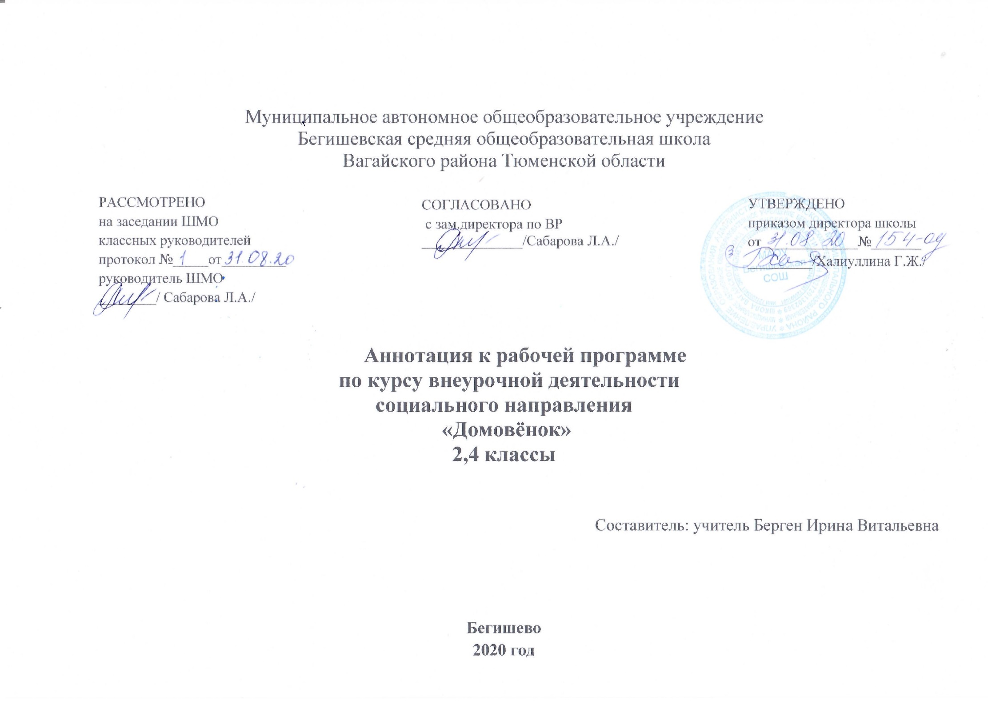

Нормативная база:
- Федеральный закон от 29.12.2012 г. № 273-ФЗ (ред. от 31.12.2014 г., с изм. от 02.05.2015 г.) «Об образовании в Российской Федерации» (с изм. и доп., вступ. в силу с 31.03.2015 г.)
- Федеральный государственный образовательный стандарт основного общего образования (приказ Министерства образования и науки Российской Федерации от 17 декабря 2010 г. №1897);
- Приказ Министерства образования и науки РФ от 30.08.2013 №1015 "Об утверждении порядка организации и осуществления образовательной деятельности по основным общеобразовательным программам - образовательным программам начального общего, основного общего, и среднего общего образования" (в редакции от 17.07.2015);
- Приказ Министерства образования и науки Российской Федерации от 31.12.2015 № 1576 «О внесении изменений в федеральный государственный образовательный стандарт начального общего образования, утвержденный приказом Министерства образования и науки российской Федерации от 06.10.2009г. № 373»;
- СанПиН 2.4.2.2821-10 «Санитарно-эпидемиологические требования к условиям и организации обучения в общеобразовательных учреждениях», утвержденные постановлением Главного государственного санитарного врача Российской Федерации от 29.12.2010 №189 (в ред. Постановления Главного государственного санитарного врача РФ №81 от 24.12.2015);
- Инструктивно-методическое письмо Министерства образования и науки Российской Федерации от 14.12.2015 №09-3564 «О внеурочной деятельности и реализации дополнительных общеобразовательных программ»;
- Распоряжение Правительства Тюменской области от 22.10.2012 № 2162-рп «О мерах по дальнейшему развитию в Тюменской области системы выявления и поддержки талантливых детей»
- Устав МАОУ Бегишевская СОШ;
- Учебный план МАОУ Бегишевской СОШ.
Главная цель: формирование позитивного эмоционально – ценностного отношения к труду и людям труда.
Цели:
- приобрести общественно – организаторские умения, почувствовать ответственность не только за свою, но и за общую работу;
- создание привлекательного пришкольного участка; - реализация общественно – значимых инициатив;
- приобретение личного опыта как основы познания;
- знакомство учащихся со структурой исследовательской деятельности, со способами поиска информации;

Для достижения данных целей формируются следующие задачи:
- привлекать всех детей к активному участию в делах класса;
- учить детей навыкам общественной работы;
- прививать интерес к исследовательской деятельности;
- воспитывать ответственное отношение к поручению коллектива;
- развивать организаторские и коммуникативные компетенции;
- создание атмосферы сотрудничества между всеми участниками проекта;
- cделать территорию школы комфортной для учёбы и отдыха;
-формирование целостной картины мира материальной и духовной культуры человека как продукта творческой предметно – преобразующей деятельности человека;
- формирование мотивации успеха и достижений, творческой самореализации на основе организации предметно – преобразующей деятельности;
- формирование внутреннего плана деятельности на основе поэтапной отработки предметно – преобразовательных действий;

Сроки реализации программы
Данная программа представляет собой вариант программы организации внеурочной деятельности школьников. Программа рассчитана на 135 часов и предполагает равномерное распределение этих часов по неделям и проведение регулярных еженедельных внеурочных занятий со школьниками (1 ч в неделю). 1 класс – 33 часа ,2 класс – 34часа, 3 класс – 34 часа, 4 класс- 34часа .
Формы организации курса внеурочной деятельности «Домовёнок»:
• Коллективные и групповые занятия;
• организация выставок;
• участие в конкурсах.

